AVIS D’AUDITION
POUR ENFANTS

« LES GRANDS » de Fanny de Chaillé
le 11 et 12 octobre 2019 au Théâtre Malraux, Chambéry

LES GRANDS
Texte Pierre Alferi,
Mise en scène Fanny de Chaillé
Assistant Christophe Ives.

Nous recherchons 3 enfants, (1 fille et 2 garçons âgés de 8 à 9 ans).
Il est nécessaire qu’ils pratiquent de manière régulière une activité artiste tel que le théâtre ou la danse.

Gabarits :

2 garçons - un brun et un blond d’1m40 maximum
1 fille - châtain d’1m30 maximum.

Temps de présence demandés :

- Vendredi 11 octobre à 17h30 pour l’audition* : prévoir 30 min avec chaque enfant à L’Endroit 92 avenue de Bassens 73000 Bassens (dans l’enceinte du CHS). Selon le nombre de candidature, l’audition pourra se poursuivre le samedi 12 octobre au matin.
- Veille de la première représentation : les 10 et 16 mars 2020 (répétition, essai de costume, générale)
- Représentations au Théâtre de Malraux, Chambéry : 11, 12, 13, 17, 18 et 19 mars 2020

*les enfants retenus participeront à une formation de 3 heures le samedi 7 mars 2020 à Chambéry.

Intervention durant le spectacle :

L’enfant n’interprètera pas un personnage, mais sera présent comme figure de l’enfant, évoquant l’enfant que l’acteur a été. Il n’aura pas de texte et effectuera des actions très simples et naturelles qui lui seront indiquées grâce à une oreillette. Une bande son enregistrée double sa présence en directe.
L’enfant est seul sur le plateau dans la première partie. Il revient à la fin pour simplement écouter en présence des adolescents et des adultes une conférence sur les adultes puis fait une marche de fin avec eux.

Merci d’envoyer votre candidature avec photos portrait et en pied ainsi que la fiche de renseignement complétée à : rp@malrauxchambery.fr

Ci- joint en exemple, le casting de la création de Chambéry le 07 Mars 2017.

Pour la jeune fille, dite l’enfant de Margot :

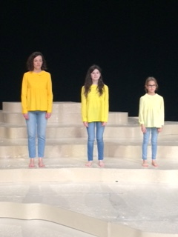
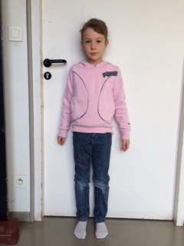
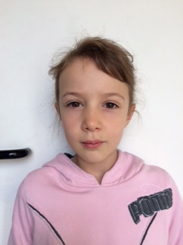

Pour l’enfant de Guillaume :

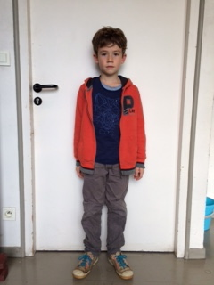
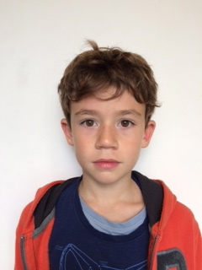
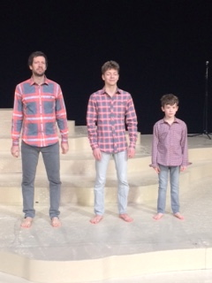

Pour l’enfant de Grégoire :
